PASOS:

1.- IMPORTAR LA BASE DE DATOS A MYSQL LLAMDA campany

La mayoría de las querys están en un archivo llamado querys.php

2.- PONER EL PROYECTO EN LA RUTA XAMPP>HTDOCS PARA DESPUES ABRIRLO CON EL LOCAL HOST

3.- ABRIR LA SIGUIENTE DIRECCION PARA QUE SE ABRA LA PAGINA PRINCIPAL:

<http://localhost/Ejercicio-Infoexpo/Inicio/>

4.- Entrar con el usuario demo que se desea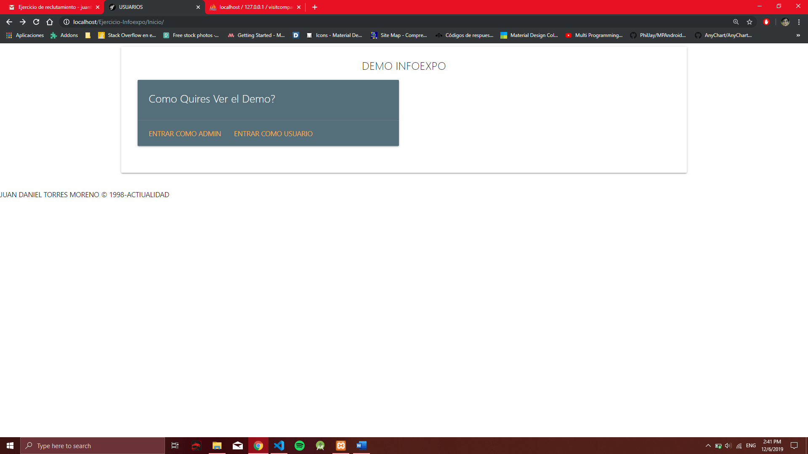

Probar las funcionalidades

1.- Funciones para el modo Usuario:

Entrar como usuario y dar click en los tres puntitos se aumentará la visita y al recargar la página se verá reflejado

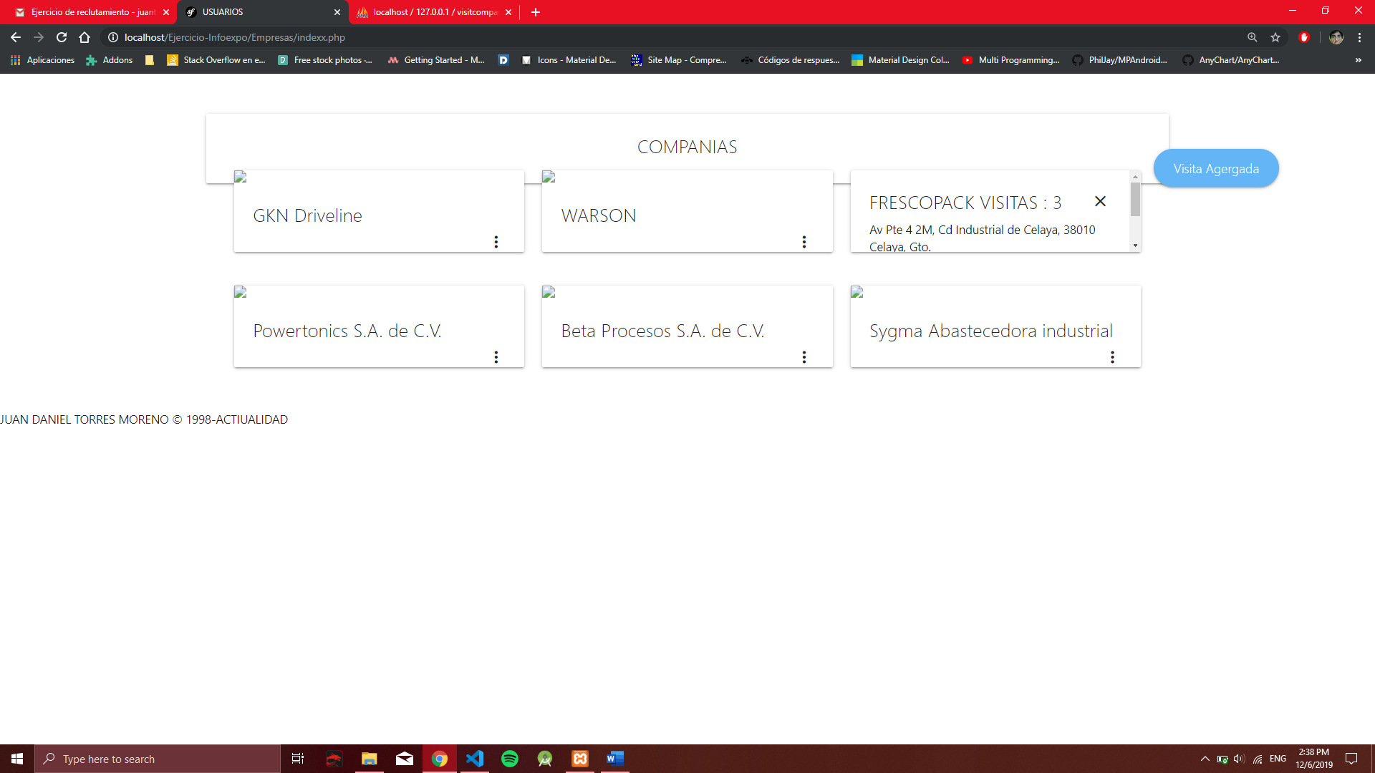Además de agregar la visita, se podrá ver más información acerca de la empresa

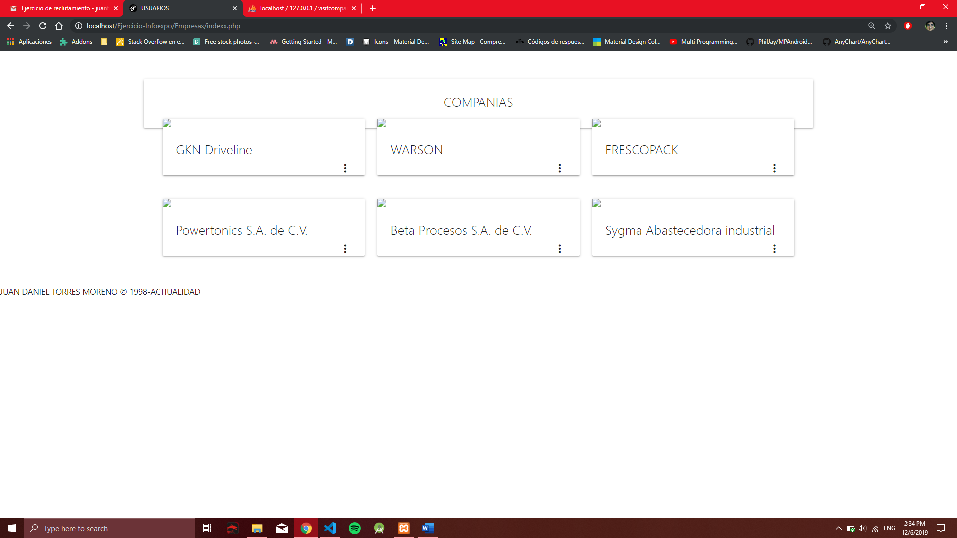

Cambiar de pestaña

INSERTAR UNA NUEVA EMPRESA

Editar la empresa ya agregada

2.-Funciones Para el modo Admin

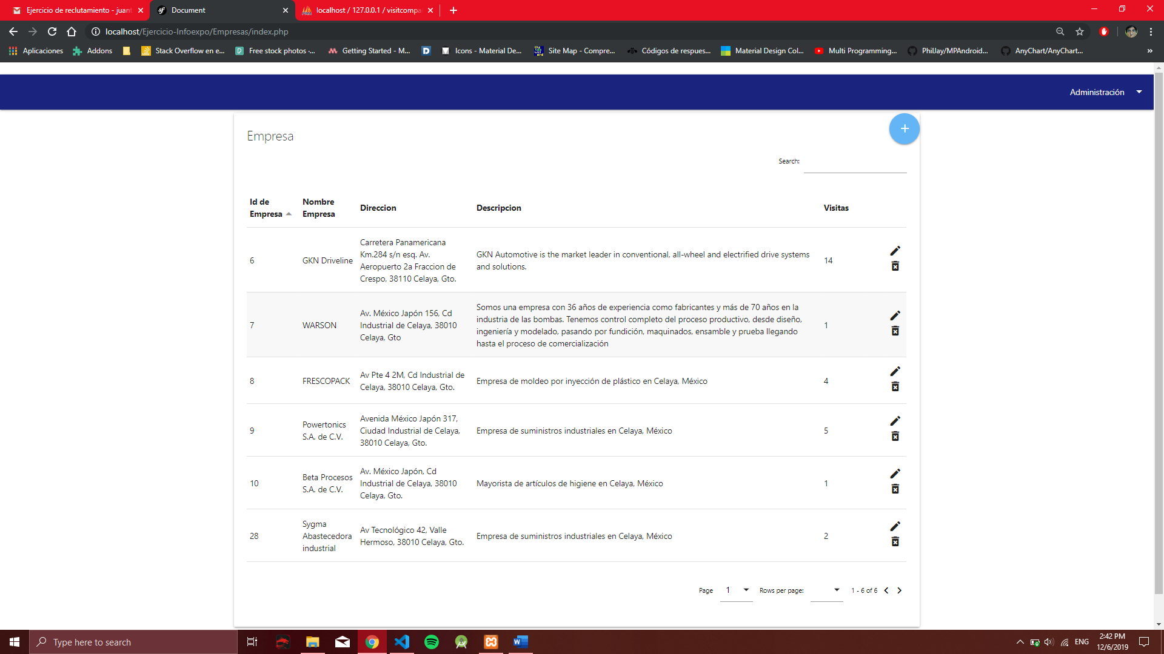

Eliminar Empresa

Agregar un Nuevo Usuario

Gestion de las Empresas y Usuarios

Editar Usuario

Eliminar Usuario

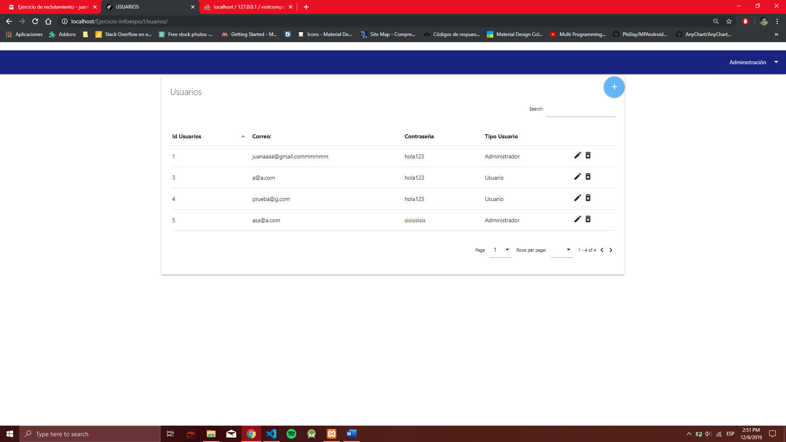USUARIOS

No se puede agregar un nuevo tipo de usuarios ya que solo el administrador puede asignar otro administrador por eso la tabla no se muestra ni se puede editar

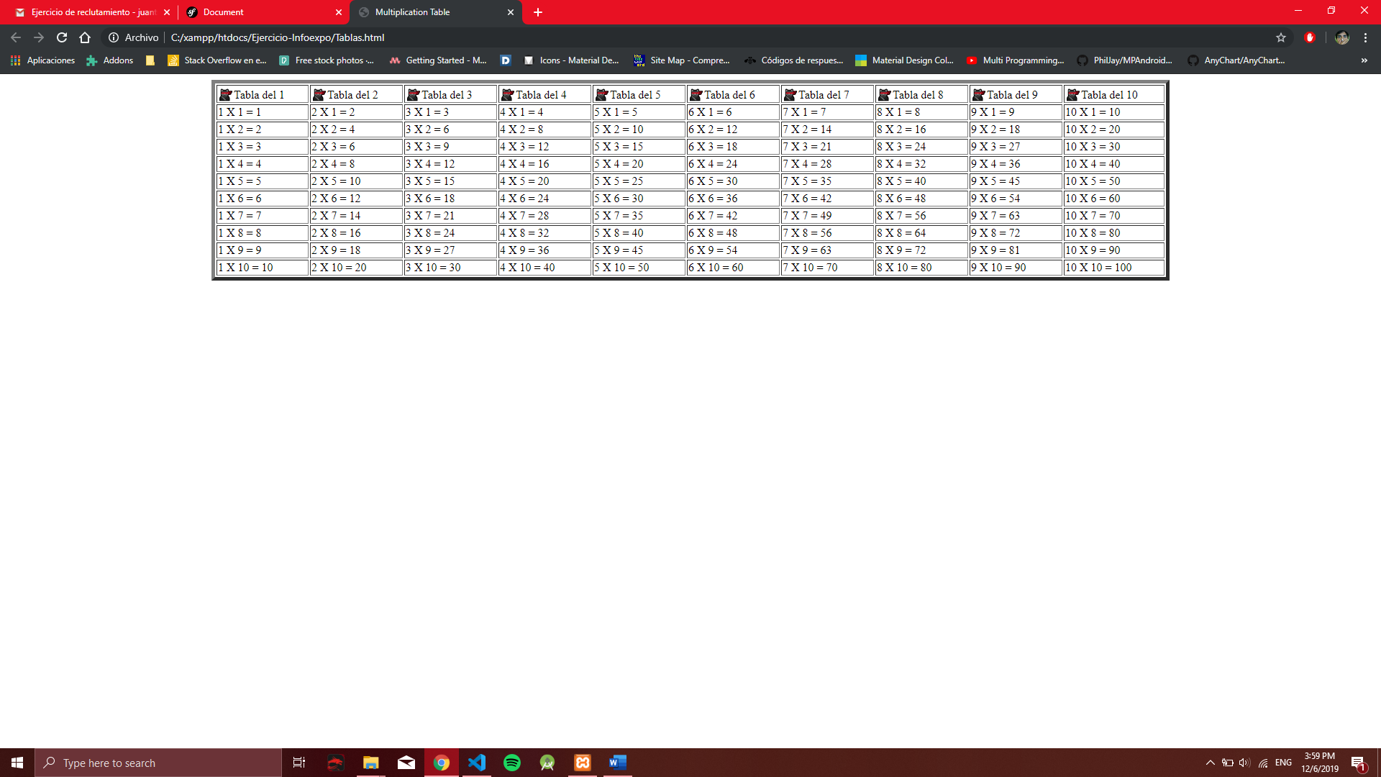PARA LAS TABLAS DE MODIFICAR, AL DESCOMPRIMIR EL ARCHIVO, ABRA UNO LLAMDO Tablas.html Abrirlo con cualquier navegador, y aparecerá la siguiente tabla